«Горячая линия» по вопросам оплаты труда и нарушения трудового законодательства.

Напоминаем, что работает «Горячая линия» по вопросам оплаты труда и нарушения трудового законодательства.

          На горячую линию принимаются, в том числе сообщения  о случаях неформальной занятости, уклонении работодателя от заключения трудового договора с работником, а также о получении «серой» либо «черной» заработной платы.

Основными проявлениями неформальной занятости и нарушения трудовых прав работников являются:

➢отсутствие оформления трудовых отношений в письменной форме;

➢незаконная подмена трудовых отношений договорами гражданско-правового характера или возмездного оказания услуг;

➢начисление заработной платы производится в размере ниже установленного федеральным законодательством минимального уровня оплаты труда;

➢существование при оплате труда «серых» схем и расчетов в наличной форме;

➢уклонение от уплаты страховых взносов и налогов.

 Получить консультации специалистов комитета по труду и занятости населения Курской области можно по телефону

8 (4712) 54-03-08 доб. 341 или 345

Звонки принимаются с понедельника по пятницу с 9:00 до 17:00 (перерыв с 13:00 до 14:00).

СКАЖИ НЕТ!

НЕФОРМАЛЬНОЙ ЗАНЯТОСТИ

ЗАЩИТИ СВОИ ПРАВА

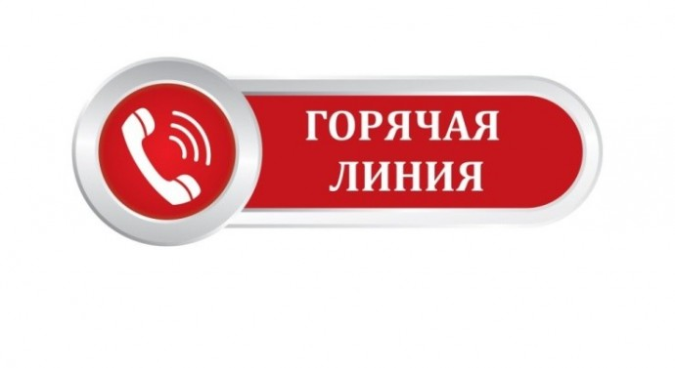

КОМИТЕТА ПО ТРУДУ И ЗАНЯТОСТИ НАСЕЛЕНИЯ КУРСКОЙ ОБЛАСТИ

ПО ВОПРОСАМ ОПЛАТЫ ТРУДА И НАРУШЕНИЯ ТРУДОВОГО ЗАКОНОДАТЕЛЬСТВА

8(4712) 54-03-08 ДОБ. 341 ИЛИ 345

м